**SARIZAL RAHMAN  
SIB 1- G**

**ALSD**

1. Ingat kembali project akhir mata kuliah Dasar Pemrograman. Identifikasi 2 class beserta atribut dan methodnya kemudian buatlah class diagram untuk setiap class.

**JAWABAN SAFRIZAL :**

**Ada dua class yakni class**

**Class Scanner dan Class Ekspedisi**

**Class Scanner**

|  |
| --- |
| **Scanner** |
| **+ NamaLogin**  **+ NamaSignUp**  **+ PasswordLogin**  **+ PilihanUser**  **+ TitikKoordinat**  **+ PasswordSignUp**  **+ static String[] uLog = {};**  **+ static String[] uPass = {};** |
| **- Menerima Nama Login ()**  **+ Menyimpan Nama Login ()**  **+ Menyimpan Nama SignUp ()**  **+ Menyimpan Password Login ()**  **+ Mencari titikkoordinat()**  **- Menampilkan Pilihan User()** |

**Class Ekspedisi**

|  |
| --- |
| **Ekspedisi** |
| **+ static int billingual;   + static String fromWhere = "";**  **+ static String toWhere = "";**  **+ static String paymenType = "";**  **+ static String formattedDate = "";**  **+ static String expeditionName = "";**  **+ static String recipientName = "";**  **+ static String inputDate = "";**  **+ static String anything = "";**  **+ static String serviceType = "";**  **+ static int totalGoods = 0, weight = 0, day = 0;**  **+ static int startDate = 0, endDate = 0;**  **+ static double totalDistance = 0.0, rangeTime = 0.0, distanceCost = 0.0;**  **+ static double costPerTime = 0.0, totalCost = 0.0, costPerKilometer = 0.0;**  **+ static String paymentType = "";**  **+ static String savepack = "";**  **+ static double bublewrap = 0.0;**  **+ static double pakingkayu = 0.0;** |
| **- Mengubah Bahasa Sesuai Yang Dipilih User()**  **+ Menyimpan Data Barang Ekspedisi ()**  **+ Menampilkan Data Barang Ekspedisi ()**  **+ Menyimpan Data Packing Barang ekspedisi()**  **+ Menampilka dan mecetak Nota ()** |

2. Ingat kembali sintaks foreach. Bagaimana padanan kode program berikut jika looping menggunakan foreach?

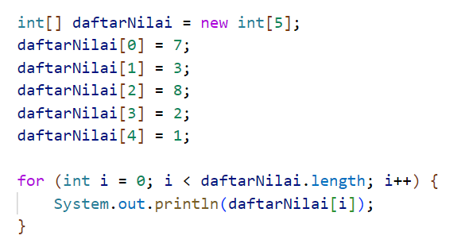

**int[] daftarNilai = new int[5];**

**daftarNilai[0] = 7;**

**daftarNilai[1] = 3;**

**daftarNilai[2] = 8;**

**daftarNilai[3] = 2;**

**daftarNilai[4] = 1;**

**for (int nilai : daftarNilai) {**

**System.out.println(nilai);**

**}.out.println(daftarnilai[i]);**

**}**

**Dalam kode di atas, foreach digunakan untuk mengiterasi setiap elemen dalam array daftarNilai, dan nilai dari setiap elemen dicetak ke konsol. Pengguna tidak perlu menggunakan indeks i dalam foreach. Nilai dari setiap elemen dalam array secara otomatis ditugaskan ke variabel nilai dalam setiap iterasi. Jadi, Anda hanya perlu mencetak nilai dalam loop.**